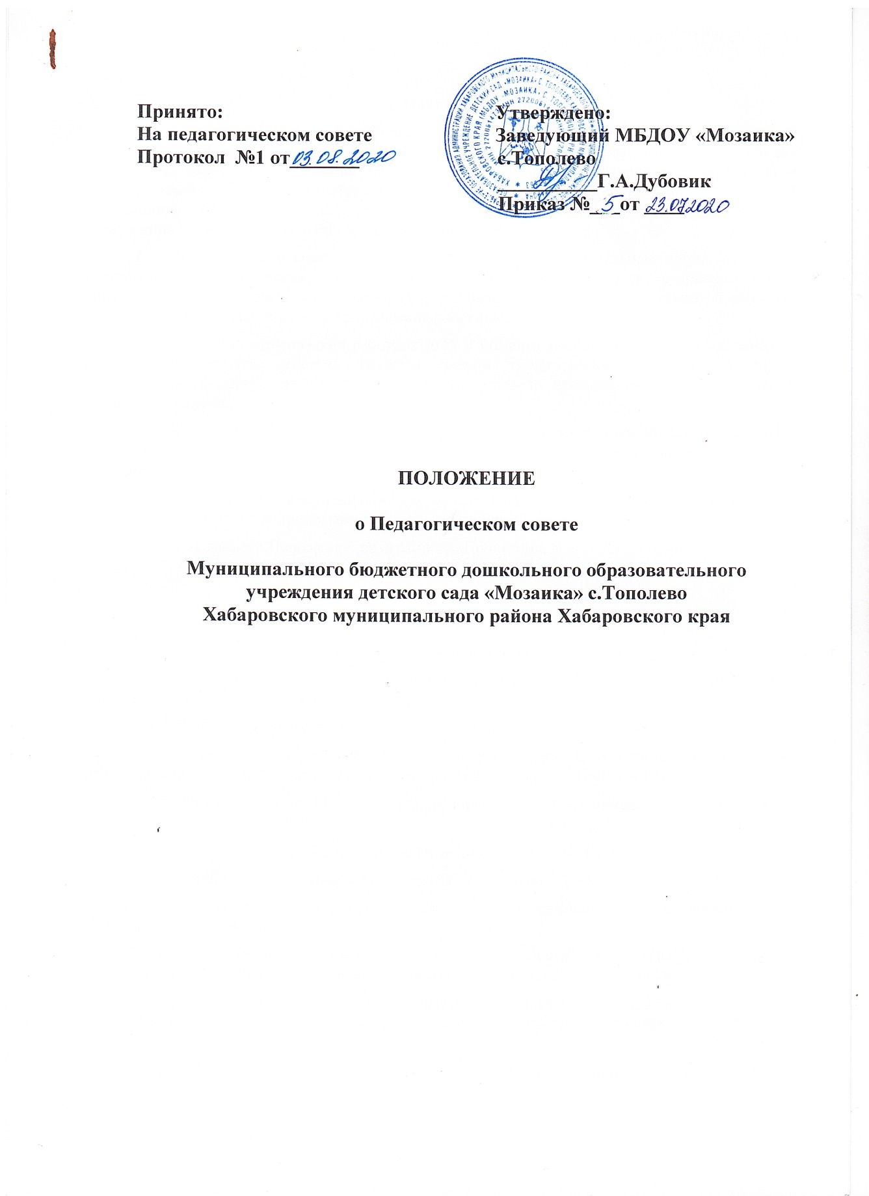

**1. Общие положения**

1.1. Настоящее Положение о Педагогическом совете (далее по тексту – Положение) разработано для муниципального бюджетного дошкольного образовательного учреждения детского сад «Мозаика» с.Тополево Хабаровского муниципального района Хабаровского края (далее по тексту - ДОУ) в соответствии с Законом № 273 – ФЗ «Об образовании в Российской Федерации», Федеральным государственным образовательным стандартом дошкольного образования (далее по тексту – ФГОС ДО) и Уставом ДОУ.

1.2. Педагогический совет - постоянно действующий коллегиальный орган управления педагогической деятельностью ДОУ, действующий в целях развития и совершенствования образовательной деятельности, исполнения требований ФГОС ДО, а также повышения профессионального мастерства педагогических работников.

1.3. Каждый педагогический работник ДОУ с момента заключения трудового договора и до прекращения его действия является членом Педагогического совета. В состав Педагогического совета входят: заведующий (как правило председатель), его заместители, педагоги, воспитатели.

1.4. Решения Педагогического совета являются рекомендательными для коллектива ДОУ. Решения Педагогического совета, утвержденный приказом ДОУ, являются обязательными для исполнения.

1.5.Изменения и дополнения в настоящее Положение вносятся на рассмотрение Педагогического совета и принимаются на его заседании.

1.6. Срок данного Положения не ограничен. Положение действует до принятия нового.

**2. Задачи Педагогического совета Учреждения**

2.1. Главными задачами Педагогического совета являются:

2.1.1. Реализация государственной политики по вопросам образования;

2.1.2.Ориентация деятельности педагогического коллектива ДОУ на совершенствование образовательной деятельности в соответствии с ФГОС ДО;

2.1.3. Разработка содержания работы по общей методической теме ДОУ;

2.1.4. Ознакомление и внедрение в практическую деятельность педагогических работников достижений педагогической науки и передового педагогического опыта;

2.1.5. Решение вопросов об организации воспитательно-образовательной работы с детьми.

**3. Компетенция Педагогического совета ДОУ**

К компетенции Педагогического совета ДОУ относится:

3.1. Принятие локальных нормативных актов, содержащие нормы, регулирующие образовательные отношения.

3.2. Обсуждение и принятия локальных нормативных актов ДОУ, касающихся образовательной деятельности, решении вопросов о внесении в них изменений и дополнений.

3.3. Обсуждение и принятие годового плана работы, календарного учебного графика, ООП ДОУ, Программы развития ДОУ, авторских и рабочих программ педагогов ДОУ. Решение вопросов о внесении в них изменений и дополнений.

3.4. Рассмотрение вопросов организации дополнительных образовательных услуг, в том числе платных.

3.5. Обсуждение и принятие плана работы по аттестации на учебный год.

3.6. Рассмотрение вопросов по организации повышения квалификации и профессиональной переподготовки педагогических работников, развитии их творческой инициативы.

3.7. Подведение итогов деятельности за учебный год.

3.8. Заслушивание отчетов педагогических и медицинского работника о состоянии здоровья воспитанников, ходе реализации образовательных программ и степени готовности воспитанников к обучению в школе.

3.9.Заслушивание отчетов по результатам проверок по вопросам образования и оздоровления воспитанников (состояние образовательного процесса, соблюдение санитарно-гигиенического режима, охрана труда).

3.10. Заслушивание публичных докладов (по результатам самообследования) заведующего ДОУ.

3.11. Утверждение характеристик и принятие решения о награждении, поощрении педагогических работников ДОУ наградами различного уровня.

**4. Права и ответственность Педагогического совета**

4.1. Педагогический совет имеет право:

- участвовать в управлении ДОУ;

-выходить с предложениями и заявлениями на ДОУ, в органы муниципальной и государственной власти, в общественные организации;

-создавать временные творческие объединения с приглашением специалистов различного профиля, консультантов для выработки рекомендаций с последующим их рассмотрением на Педагогическом совете.

4.2. Педагогический совет ответственен:

- за выполнение плана работы;

-соответствие принятых решений законодательству Российской Федерации об образовании, о защите прав детства;

-утверждение образовательных программ, имеющих экспертное заключение;

-принятие конкретных решений по каждому рассматриваемому вопросу, с указанием ответственных лиц и сроков исполнения решений.

**5. Порядок работы Педагогического совета**

5.1. В Педагогический совет входят все педагогические работники Учреждения.

5.2. На заседании Педагогического совета могут быть приглашены:

- представители Учредителя (специалисты Комитета образования);

- медицинский персонал;

- представители Родительского комитета групп;

- представители общественных организаций;

- другие работники Учреждения.

Родители (законные представители) воспитанников имеют право присутствовать на заседаниях Педагогического совета Учреждения с его согласия. Приглашенные на заседание Педагогического совета пользуются правом совещательного голоса.

5.3. Председателем Педагогического совета является заведующий ДОУ.

5.4. К компетенции Председателя Педагогического совета относится:

- определение повестки дня Педагогического совета;

- организация и контроль выполнения решений Педагогического совета.

5.5. Педагогический совет избирает из своего состава секретаря сроком на один учебный год.

5.6. Секретарь информирует членов Педагогического совета о предстоящем заседании не менее чем за 7 дней до его проведения, организует подготовку и проведение Педагогического совета.

5.7. Педагогический совет созывается не реже одного раза в квартал в соответствии с планом работы ДОУ на учебный год.

5.8. Решение Педагогического совета ДОУ является правомочным, если на его заседании присутствовало не менее двух третей педагогических работников ДОУ и если за него проголосовало более половины присутствующих педагогов. Процедура голосования определяется Педагогическим советом ДОУ.

5.9. Решения Педагогического совета реализуются распоряжениями заведующего ДОУ.

**6. Делопроизводство**

7.1. Заседания Педагогического совета оформляются протокольно.

7.2. В протоколе фиксируется:

- дата проведения заседания;

- количественное присутствие педагогических работников;

- приглашенные (ФИО, должность);

- повестка дня;

- ход обсуждения вопросов, направленных на повышение качества образовательной деятельности и реализации государственной политики в области образования;

- предложения, рекомендации и замечания педагогических работников и приглашенных лиц;

- решения Педагогического совета;

- определяются сроки и ответственные за выполнение принятых решений.

7.3. Протоколы подписываются председателем и секретарем Педагогического совета.

7.4. Нумерация протоколов ведется от начала календарного года. Книга протоколов нумеруется постранично, прошнуровывается, скрепляется подписью заведующего и печатью ДОУ.

7.5. Прошитые протоколы Педагогического совета хранятся в делах ДОУ 3 года.

7.6. Протоколы Педагогического совета включаются в номенклатуру дел ДОУ.